BCSE203E – Web Programming Activity 2

## index.html

<!DOCTYPE html>

<html lang="en">

<head>

    <meta charset="UTF-8">

    <meta name="viewport" content="width=device-width, initial-scale=1.0">

    <link rel="stylesheet" href="index.css">

    <title>Event Management System</title>

</head>

<body>

    <iframe class="top-frame" src="top-frame.html" name="top-frame"></iframe>

    <iframe class="left-frame" src="left-frame.html" name="left-frame"></iframe>

    <iframe class="right-frame" src="right-frame.html" name="right-frame"></iframe>

</body>

</html>

## Index.css

body {

    margin: 0;

    padding: 0;

    font-family: Arial, sans-serif;

    height: 100vh;

}

.top-frame {

    width: 100%;

    height: 25vh; */* Set the height as needed */*

    background-color: #f0f0f0;

    border: none; */* Remove border to avoid extra space */*

}

.left-frame {

    float: left;

    width: 25%; */* 1/4th of the width */*

    height: 73vh; */* Adjust the height based on your design */*

    background-color: #ddd;

    border: none; */* Remove border to avoid extra space */*

}

.right-frame {

    float: left;

    width: 75%; */* 3/4th of the width */*

    height: 70vh; */* Adjust the height based on your design */*

    border: none; */* Remove border to avoid extra space */*

}

.logo {

  font-size: 24px;

  font-weight: bold;

}

.college-name {

  font-size: 18px;

}

.top-links {

  margin-top: 10px;

}

.top-links a {

  margin: 0 10px;

  text-decoration: none;

  color: #333;

}

.left-frame h2 {

  margin-bottom: 10px;

}

.left-frame ul {

  list-style: none;

  padding: 0;

}

.left-frame li {

  margin-bottom: 10px;

}

.right-frame h2 {

  color: #333;

}

## Login.html

<!DOCTYPE html>

<html lang="en">

<head>

    <meta charset="UTF-8">

    <meta name="viewport" content="width=device-width, initial-scale=1.0">

    <title>Login Page</title>

    <link rel="stylesheet" href="login.css">

</head>

<body>

    <div class="loginForm">

        <form name="Login Form" action="" method="post">

            <legend class="legend"><h1>Login Form</h1></legend>

            <div class="inputField" id="username">

                <label for="username">Username: </label>

                <input type="text" name="txtUsername" required/>

                <span class="required">*</span>

            </div>

            <div class="inputField" id="password">

                <label for="password">Password: </label>

                <input type="password" name="txtPassword" required/>

                <span class="required">*</span>

            </div>

            <div class="buttons">

                <button type="submit">Submit</button>

                <button type="reset">Reset</button>

            </div>

        </form>

    </div>

</body>

</html>

## Login.css

* {

    margin: 0;

    padding: 0;

}

body {

    display: flex;

    justify-content: center;

    align-items: center;

    height: 100vh;

    background-color: blanchedalmond;

}

.required {

    color: red;

}

.loginForm {

    width: auto;

    height: auto;

    border: 1px dashed black;

    padding: 1vh;

}

.legend {

    text-align: center;

}

.inputField {

    padding: 1vh;

}

label {

    display: inline-block;

    width: 6.5vw;

}

button {

    margin: 0.5vh;

    width: 5vw;

}

.buttons {

    padding-left: 0.5vh;

}

## Registration.html

<!DOCTYPE html>

<html lang="en">

  <head>

    <meta charset="UTF-8" />

    <meta name="viewport" content="width=device-width, initial-scale=1.0" />

    <title>Registration Page</title>

    <link rel="stylesheet" href="registration.css" />

  </head>

  <body>

    <form name="registrationForm" action="" method="post" class="loginForm">

      <div class="legendDiv">

        <legend><h1>Registration Form</h1></legend>

      </div>

      <br>

      <div class="form-content">

        <div class="inputField" id="name">

          <label for="name">Name: </label>

          <input type="text" name="txtUserName" required />

          <span class="required">*</span>

        </div>

        <div class="inputField" id="password">

          <label for="password">Password: </label>

          <input type="password" name="Password" required />

          <span class="required">*</span>

        </div>

        <div class="inputField" id="username">

          <label for="email">Email: </label>

          <input type="email" name="email" required />

          <span class="required">*</span>

        </div>

        <div class="inputField" id="username">

          <label for="username">Phone No: </label>

          <input type="phone" name="phonenum" required />

          <span class="required">*</span>

        </div>

        <div class="inputField">

          <label for="gender">Gender: </label>

          <input type="radio" name="gender" id="male" /> Male

          <input type="radio" name="gender" id="female" /> Female

        </div>

        <div class="inputField" id="dob">

          <label for="dob">Date of Birth: </label>

          Day:

          <select class="form-select" id="day" name="day">

            <option value="01">01</option>

            <option value="02">02</option>

            <option value="03">03</option>

            <option value="04">04</option>

            <option value="05">05</option>

            <option value="06">06</option>

            <option value="07">07</option>

            <option value="08">08</option>

            <option value="09">09</option>

            <option value="10">10</option>

            <option value="11">11</option>

            <option value="12">12</option>

            <option value="13">13</option>

            <option value="14">14</option>

            <option value="15">15</option>

            <option value="16">16</option>

            <option value="17">17</option>

            <option value="18">18</option>

            <option value="19">19</option>

            <option value="20">20</option>

            <option value="21">21</option>

            <option value="22">22</option>

            <option value="23">23</option>

            <option value="24">24</option>

            <option value="25">25</option>

            <option value="26">26</option>

            <option value="27">27</option>

            <option value="28">28</option>

            <option value="29">29</option>

            <option value="30">30</option>

            <option value="31">31</option>

          </select>

          Month:

          <select class="form-select" id="month" name="month">

            <option value="01">January</option>

            <option value="02">February</option>

            <option value="03">March</option>

            <option value="04">April</option>

            <option value="05">May</option>

            <option value="06">June</option>

            <option value="07">July</option>

            <option value="08">August</option>

            <option value="09">September</option>

            <option value="10">October</option>

            <option value="11">November</option>

            <option value="12">December</option>

          </select>

          Year:

          <select class="form-select" id="year" name="year">

            <option value="1940">1940</option>

            <option value="1941">1941</option>

            <option value="1942">1942</option>

            <option value="1943">1943</option>

            <option value="1944">1944</option>

            <option value="1945">1945</option>

            <option value="1946">1946</option>

            <option value="1947">1947</option>

            <option value="1948">1948</option>

            <option value="1949">1949</option>

            <option value="1950">1950</option>

            <option value="1951">1951</option>

            <option value="1952">1952</option>

            <option value="1953">1953</option>

            <option value="1954">1954</option>

            <option value="1955">1955</option>

            <option value="1956">1956</option>

            <option value="1957">1957</option>

            <option value="1958">1958</option>

            <option value="1959">1959</option>

            <option value="1960">1960</option>

            <option value="1961">1961</option>

            <option value="1962">1962</option>

            <option value="1963">1963</option>

            <option value="1964">1964</option>

            <option value="1965">1965</option>

            <option value="1966">1966</option>

            <option value="1967">1967</option>

            <option value="1968">1968</option>

            <option value="1969">1969</option>

            <option value="1970">1970</option>

            <option value="1971">1971</option>

            <option value="1972">1972</option>

            <option value="1973">1973</option>

            <option value="1974">1974</option>

            <option value="1975">1975</option>

            <option value="1976">1976</option>

            <option value="1977">1977</option>

            <option value="1978">1978</option>

            <option value="1979">1979</option>

            <option value="1980">1980</option>

            <option value="1981">1981</option>

            <option value="1982">1982</option>

            <option value="1983">1983</option>

            <option value="1984">1984</option>

            <option value="1985">1985</option>

            <option value="1986">1986</option>

            <option value="1987">1987</option>

            <option value="1988">1988</option>

            <option value="1989">1989</option>

            <option value="1990">1990</option>

            <option value="1991">1991</option>

            <option value="1992">1992</option>

            <option value="1993">1993</option>

            <option value="1994">1994</option>

            <option value="1995">1995</option>

            <option value="1996">1996</option>

            <option value="1997">1997</option>

            <option value="1998">1998</option>

            <option value="1999">1999</option>

            <option value="2000">2000</option>

            <option value="2001">2001</option>

            <option value="2002">2002</option>

            <option value="2003">2003</option>

            <option value="2004">2004</option>

            <option value="2005">2005</option>

            <option value="2006">2006</option>

            <option value="2007">2007</option>

            <option value="2008">2008</option>

            <option value="2009">2009</option>

            <option value="2010">2010</option>

            <option value="2011">2011</option>

            <option value="2012">2012</option>

            <option value="2013">2013</option>

            <option value="2014">2014</option>

            <option value="2015">2015</option>

            <option value="2016">2016</option>

            <option value="2017">2017</option>

            <option value="2018">2018</option>

            <option value="2019">2019</option>

            <option value="2020">2020</option>

            <option value="2021">2021</option>

            <option value="2022">2022</option>

            <option value="2023">2023</option>

            <option value="2024">2024</option>

          </select>

        </div>

        <div class="inputField">

            <label for="languages">Languages known: </label>

            <input type="checkbox" name="lang"> English

            <input type="checkbox" name="lang"> Telugu

            <input type="checkbox" name="lang"> Hindi

            <input type="checkbox" name="lang"> Tamil

        </div>

        <div class="inputField" id="address">

            <label for="address">Address: &nbsp;</label>

            <textarea name="address" id="address" cols="30" rows="5"></textarea>

        </div>

      </div>

      <div class="buttons">

        <button type="submit">Submit</button>

        <button type="reset">Clear</button>

      </div>

    </form>

  </body>

</html>

## Registration.css

* {

    margin: 0;

    padding: 0;

}

body {

    display: flex;

    justify-content: center;

    align-items: center;

    height: 100vh;

}

.required {

    color: red;

}

button {

    margin: 0.5vh;

    width: 5vw;

}

.buttons {

    padding-left: 0.5vh;

    display: flex;

    width: 100%;

    justify-content: center;

    align-items: center;

}

.loginForm {

    width: auto;

    height: auto;

    border: 1px dashed black;

    padding: 1vh;

}

.legend {

    text-align: center;

}

.legendDiv {

    display: flex;

    justify-content: center;

    align-items: center;

}

.inputField {

    padding: 1vh;

}

label {

    display: inline-block;

    width: auto;

    min-width: 10vw;

    text-align: right;

}

#address {

    display: flex;

}

## Cart.html

<!DOCTYPE html>

<html lang="en">

  <head>

    <meta charset="UTF-8" />

    <meta name="viewport" content="width=device-width, initial-scale=1.0" />

    <title>Shopping Cart</title>

    <link rel="stylesheet" href="cart.css" />

  </head>

  <body>

    <div class="heading">

      <h1>ORDER OVERVIEW</h1>

    </div>

    <div class="selectMethod">

      <h1>PLEASE SELECT A PAYMENT METHOD</h1>

    </div>

    <div class="card">

      <h1>CREDIT / DEBIT CARD</h1>

    </div>

    <div class="cardDetails">

      <div class="name">

        <div class="firstName">

          <div class="texts">

            <p>First name</p>

            <p class="optional">Optional</p>

          </div>

          <input type="text" placeholder="John" />

        </div>

        <div class="lastName">

          <p>Last name</p>

          <input type="text" placeholder="Doe" />

        </div>

      </div>

      <div class="carddetails">

        <div class="image-input" id="cardno">

          <p>Card number</p>

          <img src="creditcard.png" alt="Card Icon" />

          <input type="text" placeholder="•••• •••• •••• ••••" />

        </div>

        <div class="image-input" id="cvv">

          <p>CVV</p>

          <img src="creditcard.png" alt="Card Icon" />

          <input type="text" placeholder="•••" />

        </div>

      </div>

      <div class="images">

        <img src="cardproviders.png" alt="Card Providers" />

      </div>

      <button class="makepayment">Make Payment</button>

    </div>

  </body>

</html>

## Cart.css

* {

  background-color: transparent;

  font-family: sans-serif;

}

body {

  background-color: lightgray;

  display: flex;

  justify-content: center;

  flex-direction: column;

  height: 95vh;

}

.cardDetails,

.selectMethod,

.card {

  display: flex;

  flex-direction: column;

  justify-content: center;

  align-items: center;

  margin-top: 1vh;

  background-color: white;

  border-radius: 5px;

}

.heading {

  display: flex;

  flex-direction: column;

  justify-content: center;

  align-items: center;

  margin-top: 1vh;

  background-color:midnightblue;

  border-radius: 5px;

}

.heading h1 {

    color: white;

}

h1 {

  font-size: 1.35vw;

  font-weight: bold;

  color: #333;

  font-weight: lighter;

}

.images img {

  width: auto;

  height: auto;

  margin: 2vw;

}

p {

  font-size: 1vw;

  font-weight: bold;

  margin-bottom: 1vh;

  color: #333;

}

.optional {

  font-size: 0.8vw;

  font-weight: bold;

  margin-bottom: 1vh;

  color: #333;

}

.texts {

  display: flex;

  justify-content: space-between;

  align-items: flex-end;

}

.image-input {

  position: relative;

  display: inline-block;

}

.image-input input {

  padding-left: 50px; */* Adjust this value based on your image width */*

}

.image-input img {

  position: absolute;

  left: 5px; */* Adjust this value to position the image within the input */*

  top: 75%;

  transform: translateY(-50%);

  height: 2.5vw;

  width: auto; */* Adjust this value based on your image size */*

}

.name,

.carddetails {

  display: flex;

  justify-content: center;

}

.firstName,

.lastName,

.image-input {

  width: 10vw;

  margin-left: 2.5vw;

  margin-right: 2.5vw;

}

#cardno {

  width: 15vw;

}

#cvv {

  width: 5vw;

}

input {

  width: 100%;

  height: 2vw;

  border-radius: 5px;

  border: 1px solid #ccc;

  padding: 5px;

  font-size: 1vw;

}

.makepayment {

    width: 10vw;

    height: 2vw;

    border-radius: 5px;

    border: 1px solid #ccc;

    padding: 5px;

    font-size: 1vw;

    background-color: midnightblue;

    color: white;

    font-weight: bold;

    margin: 1vh;

}

## Output



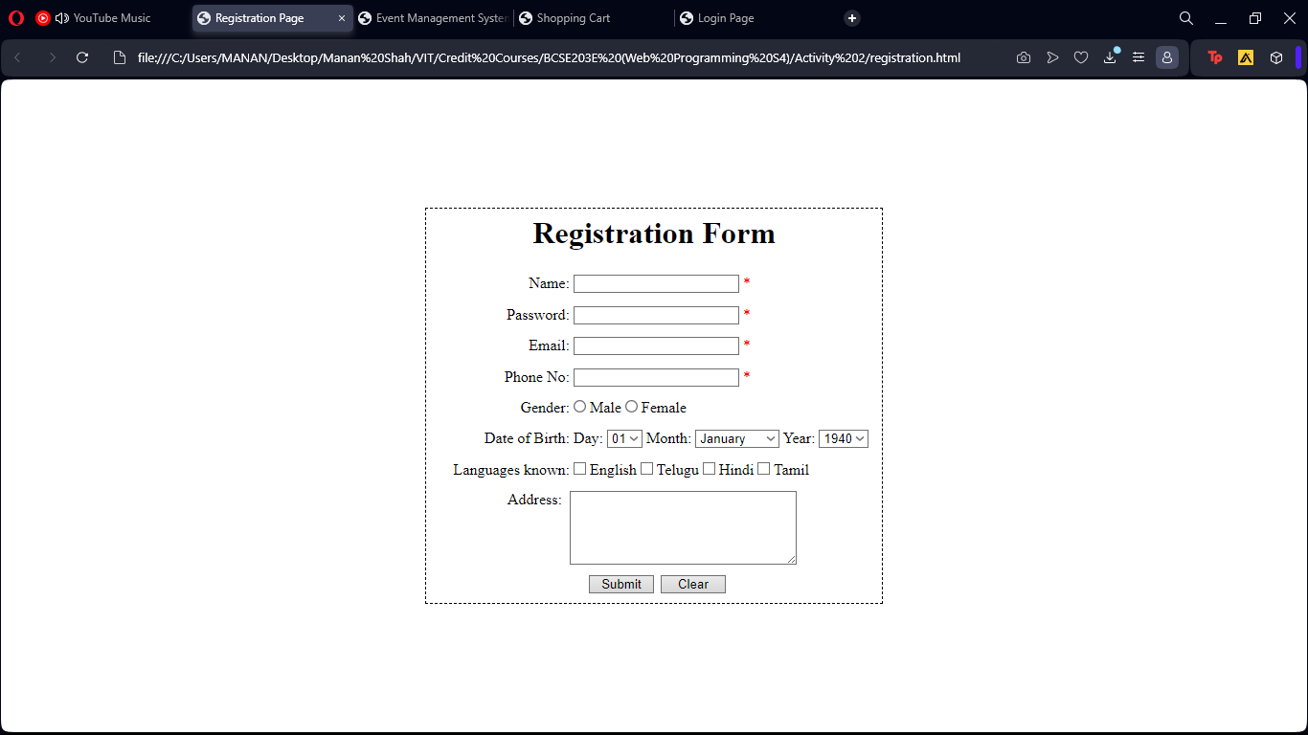

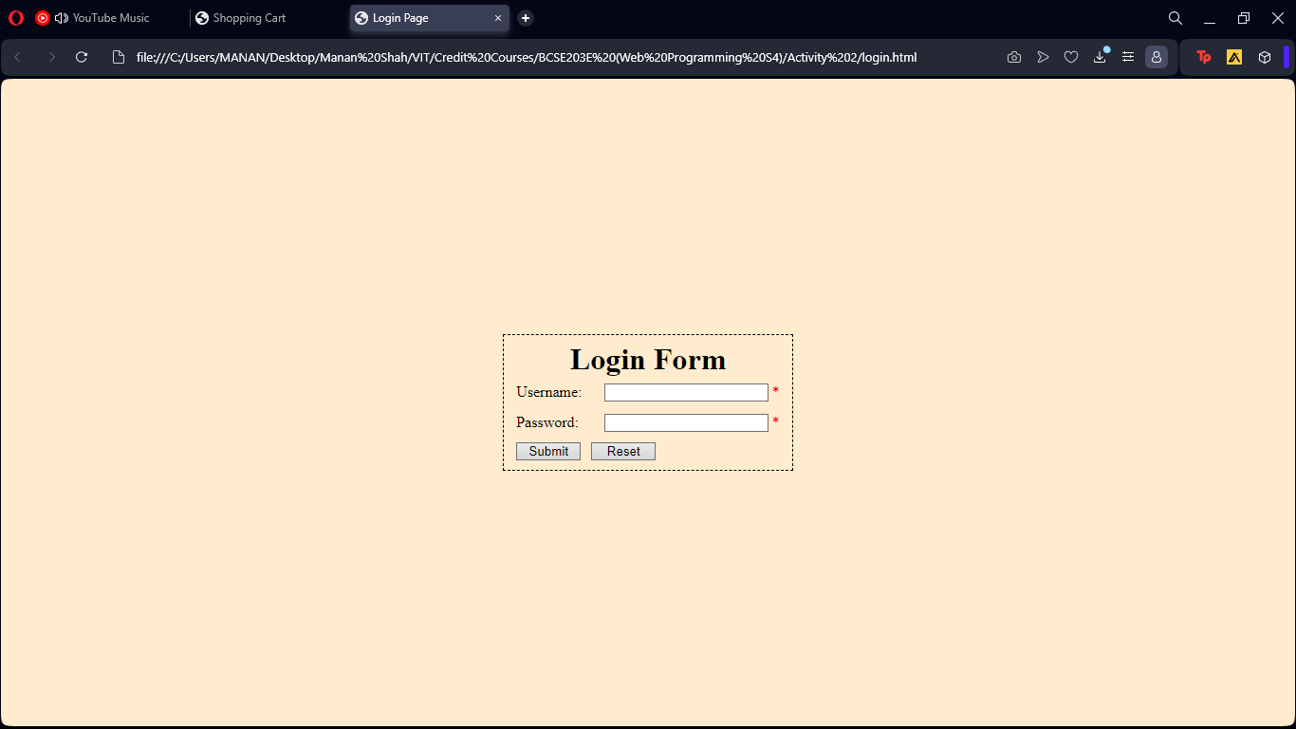

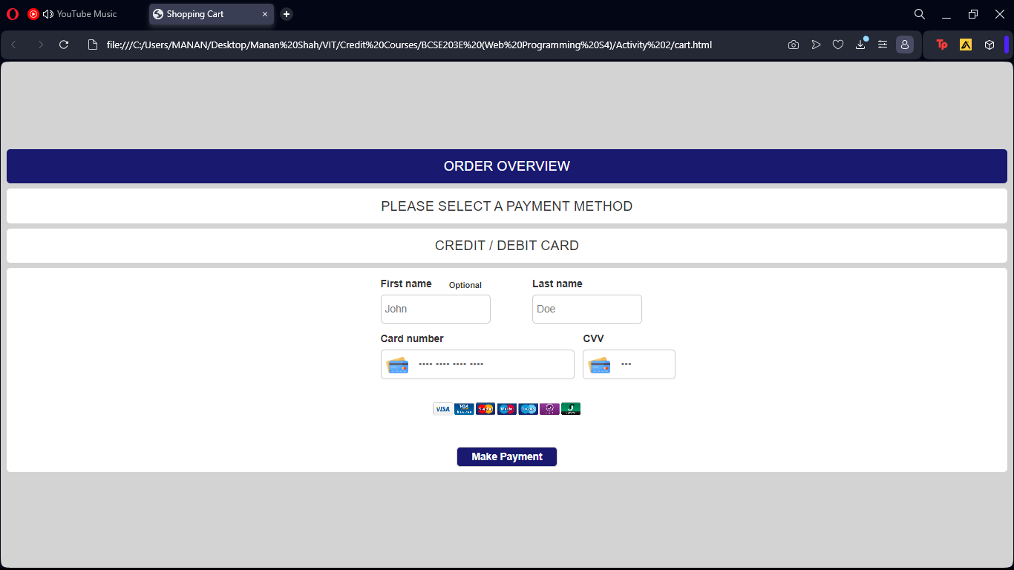

## GitHub repository link: <https://github.com/manan04shah/bcse203e-web-programming/tree/main/Activity%202> *NOTE: Additional webpages (inframe pages etc.) codes are in the repo.